KLAUZULA INFORMACYJNA
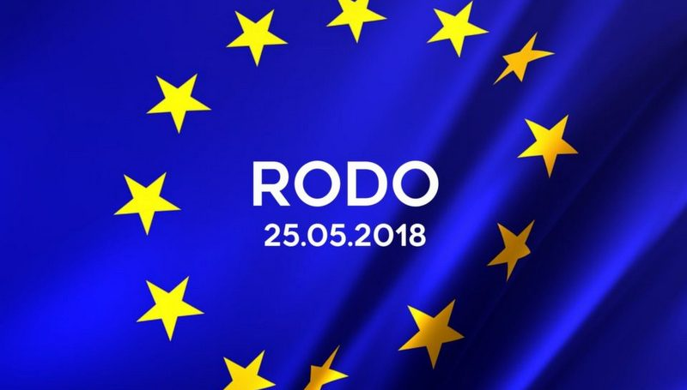
Na podstawie art. 13 ust. 1 Rozporządzenia Parlamentu Europejskiego i Rady (UE) 2016/679 z dnia 27 kwietnia 2016 r. w sprawie ochrony osób fizycznych w związku z przetwarzaniem danych osobowych i w sprawie swobodnego przepływu takich danych (ogólne rozporządzenie o ochronie danych), zwane dalej RODO, informuję Pana/Panią, że:
Administratorem Danych Osobowych jest Gmina Koluszki reprezentowana przez Przedszkole nr 2 w Koluszkach, ul. Reja 5
W celu należytej ochrony danych osobowych Administrator informuje, że powołał Inspektora Ochrony Danych panią Karolinę Sybilską, z którą można się skontaktować pod adresem e-mail: karolina.sybilska@odosc.pl
Pani/Pana dane będą przetwarzane w celu realizacji obowiązku prawnego, tj. ze świadczeniem usług w zakresie edukacji, dokumentowania przebiegu nauki, realizacji zadań przedszkola.
Podstawą do przetwarzania Pani/Pana danych jest udzielona zgoda na przetwarzanie danych (w tym wizerunku) w celu realizacji obowiązku prawnego wynikającego z:
- Ustawy z dnia 7 września 1991 r. o systemie oświaty (Dz. U. z 2017 r., poz. 2198 z późn. zmianami ), Ustawy z dnia 14 grudnia 2016 r. Prawo Oświatowe (Dz. U. z 2017 r., poz. 59 z późn. zmianami), Ustawy z dnia 14 grudnia 2016 r. Przepisy wprowadzające ustawę - Prawo Oświatowe (Dz. U. z 2017 r. poz. 60 z późn. zmianami.) oraz ich rozporządzeń wykonawczych.
- Ustawy z dnia 15 kwietnia 2011r. o systemie informacji oświatowej (t.j. Dz.U. z 2017r. poz. 2159 z późn. zm.)
- Ustawy z dnia 26 stycznia 1982r. Karta Nauczyciela (t.j. Dz.U. z 2017r. poz 1189z późn. zm.).
oraz aktów wykonawczych do ww. ustaw.
Dane mogą być przekazywane innym podmiotom niewymienionym w przepisach prawa. Przekazanie ich jest zgodne ze statutowym działaniem placówki.
Pani/Pana dane będą przechowywane zgodnie z jednolitym rzeczowym wykazem akt obowiązującym w jednostce.
Ma Pani/Pan prawo do:
- dostępu do swoich danych oraz możliwość ich sprostowania,
- usunięcia lub ograniczenia przetwarzania swoich danych,
- wniesienia sprzeciwu wobec przetwarzania,
- przenoszenia danych,
- cofnięcia wyrażonej zgody na przetwarzanie danych,
- wniesienia skargi do organu nadzorczego.
Podane przez Panią/Pana dane są wymogiem Ustawy z dnia 7 września 1991 r. o systemie oświaty (Dz. U. z 2017 r., poz. 2198 z późn. zmianami ), Ustawy z dnia 14 grudnia 2016 r. Prawo Oświatowe (Dz. U. z 2017 r., poz. 59 z późn. zmianami), Ustawy z dnia 14 grudnia 2016 r. Przepisy wprowadzające ustawę - Prawo Oświatowe (Dz. U. z 2017 r. poz. 60 z późn. zmianami.) Inne dane podawane są dobrowolnie, np. w celu prowadzenia konkursów, realizacji projektów edukacyjnych i innych akcji związanych z działalnością szkoły.
Pani/Pana dane nie podlegają zautomatyzowanemu systemowi podejmowania decyzji lub/i profilowaniu.
Nie wykorzystujemy Państwa danych osobowych w celach innych niż przewidziane przepisami prawa oraz przetwarzamy Państwa dane tylko
w zakresie w jakim jest to niezbędne i dbamy o ich bezpieczeństwo.
Koluszki , dnia 25 maja 2018 r.
Zostałem poinformowany o prawie dostępu do treści swoich danych i ich sprostowania, usunięcia, ograniczenia przetwarzania, prawie do przenoszenia danych, prawie do cofnięcia zgody w dowolnym momencie bez wpływu na zgodność z prawem przetwarzania.
Również do sprzeciwu wobec profilowania w myśl Art. 21 RODO
Wycofanie zgody lub sprzeciw wobec profilowania następuję poprzez wysłanie maila na adres: p2koluszki@wp.pl lub wysłanie listu na adres:Przedszkole nr 2w Koluszkach ul.Reja 5

Inspektorem Ochrony Danych w Przedszkolu nr 2 w Koluszkach jest
p. Karolina Sybilska Email: karolina.sybilska@odosc.pl

Zostałem poinformowany, o prawie wniesienia skargi do Prezesa Urzędu Ochrony Danych w przypadku stwierdzenia iż przetwarzanie danych osobowych narusza przepisy ogólnego rozporządzenia o ochronie danych osobowych z dnia 27 kwietnia 2016 r.

